Drodzy rodzice i przedszkolaki!

Z okazji „Światowego Dnia Książki” serdecznie zachęcamy Państwa i nasze przedszkolaki do stworzenia projektu własnej książeczki (krótki tekst i ilustracje wykonane przez dzieci).
Z wykonanych książeczek stworzymy wystawę w oszklonym holu przedszkola.
Książeczki będzie można dostarczać do nauczycieli grup maksymalnie do piątku 14.05.br.
Na uczestników czekają nagrody ☺️📚📚📚
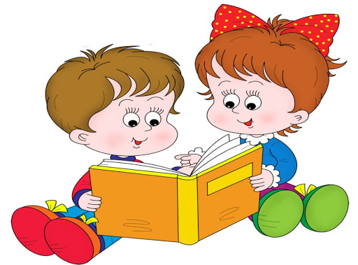
Liczymy na kreatywność Państwa i naszych przedszkolaków.

